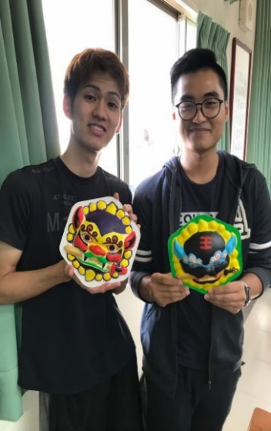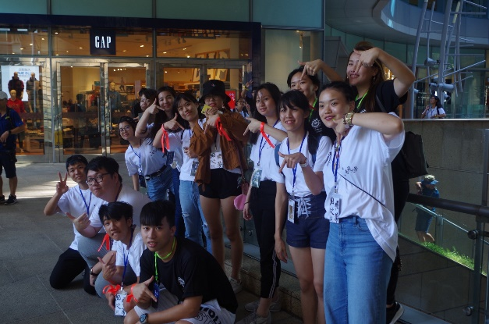

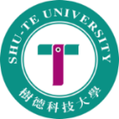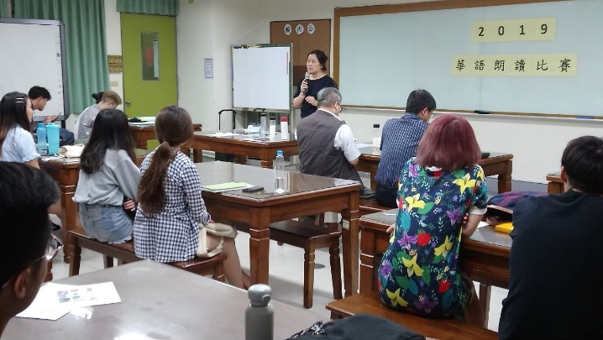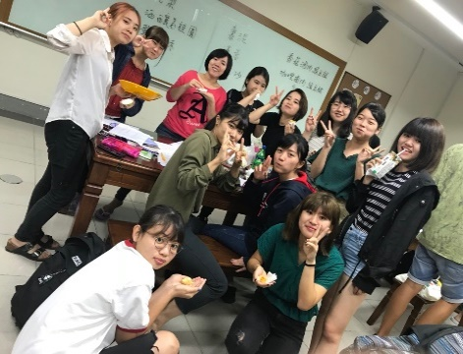

|  |  |  |  |  |
| --- | --- | --- | --- | --- |
| 학기 | 교육 일정（2020~2021） | 매주 수업 시수 | 신청 마감일 | |
| 대만 내 등록 | 해외 등록 |
| 봄 학기 | 2020년3월2일～2020년5월26일 | 15시간 | 2020년2월3일 | 2020년1월6일 |
| 여름 학기 | 2020년6월1일～2020년8월25일 | 15시간 | 2020년5월1일 | 2020년4월1일 |
| 가을 학기 | 2020년8월31일～2020년11월25일 | 15시간 | 2020년7월31일 | 2020년6월30일 |
| 겨울 학기 | 2020년11월30일～2021년3월2일 | 15시간 | 2020년10월30일 | 2020년9월25일 |

중국어 공부는 수덕에서

**2020 중국어센터 학생 모집 요강**

No. 59 Hengshan Rd, Yanchao,

Kaohsiung Taiwan (R.O.C)

TEL. 886-7-6158000 FAX. 886-7-6158000

Ms. Jenny Lin

[ctd@stu.edu.tw](mailto:ctd@stu.edu.tw)

Tel: 886-7-6158000  ext. 4053/4056

학생들의 다양한 학습 경험을 위하여 각 반에 2명의 강사를 배정하고 있습니다. 또한 학습 도우미를 배정하여 학생들의 중국어 학습을 돕고 있습니다.

**커리큘럼 소개**

**2020～2021과정 일정 표**

* 5-12인으로 구성된 소규모반, 실력에 따른 분반.
* 전문 중국어 강사
* 최신 설비의 시청각실
* 디지털 오디오 교재를 이용한 교육
* 민속 기예 체험 및 문화 체험 활동 제공
* 컴퓨터실, 도서관 시청각 교보재 무료 제공

**커리큘럼 특징**